PROBLEM 2 TELA

Predmet izučavanja klasične nebeske mehanike započeo je sa pblikovanjem 1687. godine Njutnovog dela Philosophieae Naturalis Principia Mathematica. U ovom radu Njutn je formulisao zakone kretanja (3) i zakon gravitacije kao i neke od najvažnijih svojstava kretanja planeta i prirodnih satelita.
Izvodjenje empirijskih zakona Keplera predhodio je mnogo ranije radu Njutna. U svom delu Principia, u delovima II i III knjige I, on objašnjava kako činjenice o sili koja dejstvuje na planetu mogu biti izvedene iz Keplerovih zakona:

I Orbita planete je u ravni koja prolazi kroz Sunce, i površina koju opiše prava koja prolazi kroz Sunce i planetu proprocionalna je proteklom vremenu.

II Orbita planete je elipsa u čijoj se jednoj žiži nalazi Sunce

III Odnos kvadrata perioda obilaska prema kubu velike poluose ima jednu istu vrednost za sve planete koje se kreću oko Sunca.

Iz tvrdjenja da putanja planete leži u ravni, koja prolazi kroz Sunce, i da je površina opisana radijus vektorom, proporcionalna vremenu, može se zaključiti da sila koja deluje na planetu mora biti u pravcu prave koja povezuje planetu i Sunce. Ta sila je privlačna, pošto je trajektorija planete konkavna u odnosu na Sunce.
Iz činjenice da je putanja planete elipsa u čijoj je žiži Sunce, sledi da sila , koja drži planetu na putanji mora se menjati obrnuto kvadratu rastojanja planete od Sunca.

I napokon iz trećeg zakona sledi da bi ta sila trebala biti upravo proporcionalna masama planete.

Njutnova tri zakona kretanja smo već pominjali.

Njutnov zakon gravitacije: Svake dve čestice u univerzumu privlače se silom koja je direktno proporcionalna proizvodu njihovih masa a obrnuto srazmerna kvadratu rastojanja medju njima.

Ova dva sistema zakona primeni ćemo na najjednostavniji problem nebeske mehanike.

Drugi zakon kretanja ima analitičku formulaciju:

Pošto je m konstantno tada je

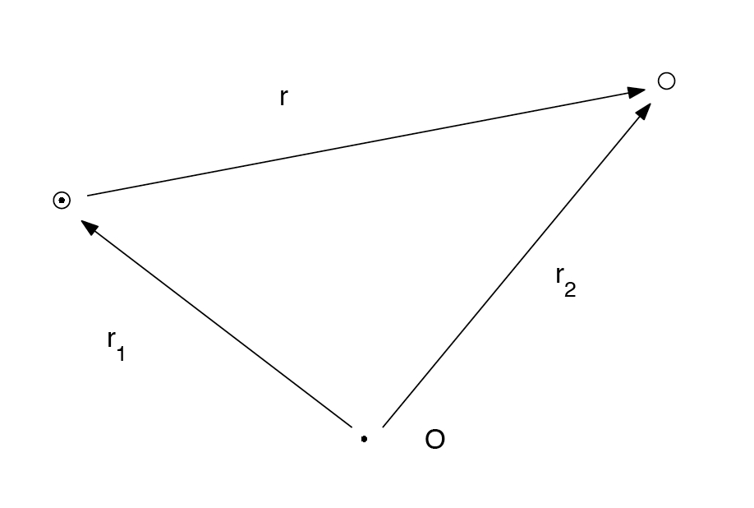
Neka su date dve materijalne tačke ma() i mb (). Neka je rastojanje medju njima r. Intezitet sile koja deluje medju njima je dat

Gde k zavisi od izabranih jedinica mase i rasotjanja i vremena.
Vektor mamb koja spaja ove dve materijalne tačke ima sledeće kosinuse, odnosno koordinate

Komponente sile koje deluju na masu ma su

A koordinate sile koje deluje na mb su

Očigledno je da važi , itd., u skladu sa trećim zakonom kretanja (princip akcije i rekacije)

Imajući u vidu drugi zakon kretanja (promena momenta kolićin kretanja) tada možemo napisati da je

(2)

(3)

Kretanje centra mase. Uočimo da su desne strane jednačina (2) I (3) suprotnih znakova tako da ako ih saberemo mogu se dobiti 6 konstantni integracije.

(4)
Posle prve integracije
(5)

Gde su na desnim stranama proizvoljne konstantne. Ako još jednom integralimo dobićemo
(6)
Gde su na desnim starnama još tri konstante
Neka su ξg,ηg,ζg koordinate centra mase. Kako na osnovu predhodnog znamo da su koordiante centra mase date sa

(7)

Tada nalazimo da važi da je

(8)
Jedančine (8) ukazuju da se centar mase dva tela kreće ravnomerno i pravolinijski. U trenutku t=0 koordinate centra mase biće jednake βi/ma+mb

Jednačine relativnog kretanja. Najčešće se odredjuje kretanje manje masivnog tela (u našem slučaju mb) u odnosu na masivnije telo (u našem slučaju ma).
Neka su date sledeće oznake
x_{a}=ξ_{a,} ya=ηa,za=ζa
x_{b}=ξ_{b,} yb=ηb,zb=ζb

Uvedimo sledeće oznake
Tada jednačine (2) i (3) postaju
(9)

(10)

Ako leve i desne strane jednačina (10) oduzmemo od (9) i iskoristimo uvedene oznake dobićemo da je

(11)

Integrali površine.
Očigledno je ako prvu jednačinu u 11 pomnožimo sa y a drugu sa –x i saberemo, i slično za preostale dve kombinacije ovih jednačina da je
(12)
Ako integralimo dobićemo da je

(13)

Gde su a1, a2,a3 konstante integracije

Ako prvu jednačinu u 13 pomnožimo sa x, drugu sa y i treću sa z i saberemo dobićemo da je
(14)
Što predstavlja jednačinu ravni koja prolazi kroz koordinatni početak koju zadovoljavaju koordinate tela na putanji pri relativnom kretanju ( ne zaboravimo šta znače oznake x,y,z)
Znači kretanje mase mb u odnosu na masu ma, odvija se u ravni koja prolazi kroz ma. Konstante a1,a2,a3 odredjuju položaj ravni prema koordinatnim osama

U sfernim koordinatama 14 postaje
(15)

Neka se ravan XY i ravan putanje seku po ON, gde tačka N prestavlja položaj gde telo prelazi sa negativne na pozitivnu stranu XY ravni. Ako je ϕ=0 tada je θ=Ω ili θ=Ω+π
Kada je θ=Ω+(π/2), tada je ϕ=i ili π-i, u zavisnoti da li je i manje ili veće od 90 stepeni pa jednačina 15 postaje

(16)
Kako su projekcije na koordinatne ravni konstantne tada je i
(17)
konstantan.
Rešavanjem 16 i 17 po a1, a2, a3 dobija se da je

(18)
U zavisnosti da li je i veće ili manje od 90 stepeni uzima se negativan ili pozitivan znak respektivno.

